SOŠ a SOU Horky nad Jizerou 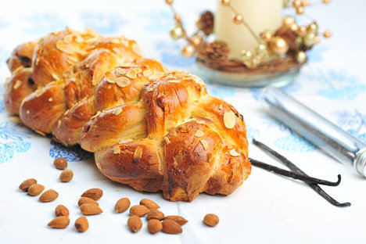
Vyhlášení výsledkůjiž 3. ročníku soutěže o nejlepší Horeckou vánočku, která proběhla dne 8.12.2016.
Do soutěže bylo přihlášených 31 studentů. Každá vánočka byla originálem a je potřeba všechny soutěžící moc pochválit.
Nejlepší tři vánočky byly vybrány 103 hodnotícími, kteří zhodnotili celkový vzhled a každý výrobek i ochutnali.
Konečné výsledky byly opravdu těsné, protože co člověk, to jiná chuť!
Jaké tedy bylo obsazení příček:

1. místo: Jakub Bryk, 3.E(aranžmá adventního věnce)
2. místo: Dominik Grůša, 3.E(aranžmá velkého vánočního svícnu)
3. místo: ĎuračkováBarbora, 2.E(aranžmá menšího vánočního svícnu)
Všem děkujeme za usilovné zápolení a vítězům gratulujeme!

